网络设备配置与管理 课程实验报告
实验名称 | 交换机基本配置 |  |  | 系 别 | 网络工程
姓 名 |  | 学 号 |  | 班 级
实验地点 |  | 实验日期 |  | 评 分
指导老师 | 李享梅 | 同组其他成员 | 无 | 评 分
- 实验内容（含实验任务）：实验涉及的IP地址必须包括自己的学号后两位信息
（一）交换机的基本配置
- 安装并熟悉Packet Tracer6.0的使用；
- 设计并构建实验的拓扑图
- 通过交换机的console口连接，完成如下基本配置：
- 练习并掌握交换机的各种模式切换（enable、configure terminal、interface）
- 练习交换机的基本配置：？、hostname、clock、banner、copy、show running-config、show startup-config、show mac-address-table、show interface fa0/1(可以是其他接口)
- 练习telnet远程访问配置（line、login、passwd、interface vlan 1、ip address、no shutdown、以及特权模式的密码配置enable passwd或enable secret，在报告中回答两条命令的执行结果的区别）、测试telnet的配置（用其他pc通过telnet登录到switch上，实现telnet式远程管理）
- VLAN的配置
1、完成单交换的VLAN配置
- 设计并构建实验的拓扑图
- 完成PC的配置（配置PC的IP地址）
- 完成交换机的配置（建立vlan、将固定接口划分到VLAN中）
- 测试（同VLAN的PC互ping、不同VLAN的PC互ping），测试结果写在报告中
2、完成跨交换机的VLAN配置（可将1部分的内容合并到这里）
- 设计并构建实验的拓扑图
- 完成PC的配置（配置PC的IP地址）
- 完成交换机的配置（建立vlan、将固定接口划分到VLAN中、Trunk的配置）
- 测试（不同交换机同一VLAN的PC互ping），测试结果写在报告中
3、抓包查看Access口和Trunk口进入/出来的以太帧是否带标记，将观察结果写入实验报告中。
- 生成树和端口聚合的配置
- 构建如图1（文档尾部）所示的生成树和端口聚合拓扑图；
- 在拓扑上为每一个交换机标注桥ID；
- 在switch0-switch4上创建vlan2，vlan3；PC0-PC2为vlan2，PC3-PC5为VLAN3
- 请修改优先级，使vlan2的根网桥为switch0，vlan3的根网桥为switch1
- 配置switch0—switch1和switch1-switch3之间的链路为端口聚合链路，一个采用LACP协议，另一条采用静态聚合模式；
- 使用命令show spanning-tree查看端口的状态变换和生成树相关信息
- 端口聚合测试：PC0持续ping PC2（ping -t），删除聚合链路某一条，查看ping的结果；
- 生成树冗余测试：PC3持续pingPC5，断开switch2-switch3之间的链路，查看ping的结果。
二、实验目的：
1、掌握PT的使用
2、掌握交换机的基本配置并能实现交换机的远程管理
3、掌握VLAN的配置，根据实验结果，理解VLAN的工作原理
4、掌握生成树、端口聚合的配置，根据实验结果，理解其工作原理
三、涉及实验的相关情况介绍（包含使用软件或实验设备等情况）：
软件：Cisco Packet Tracer
设备：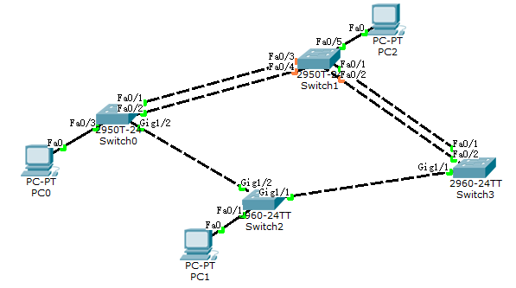
四、实验结果（含配置过程、测试结果和实验总结等，可附页）：

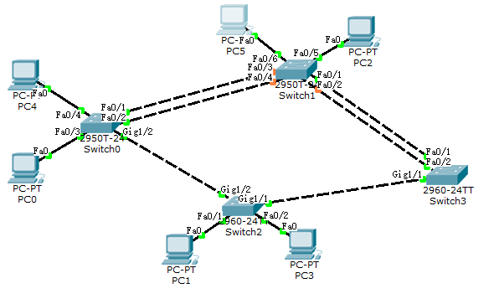
图1 生成树和端口聚合实验拓扑

